РАБОЧИЙ ЛИСТ

Задание № 1

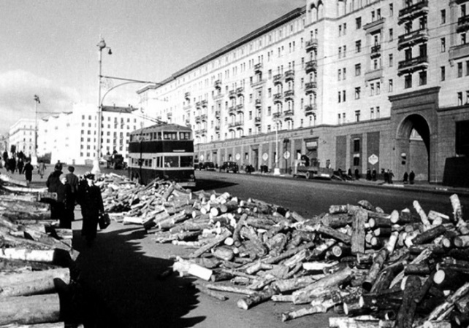 | 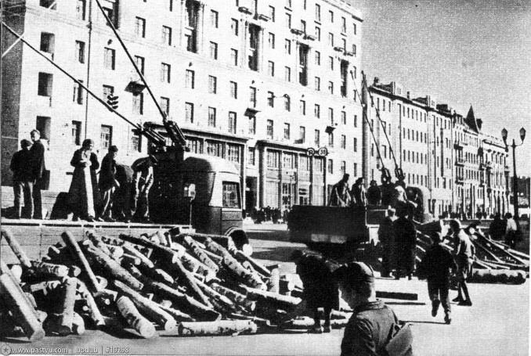

Ознакомьтесь со старыми фотографиями Москвы, размещёнными в начале задания. Предположите, в каком году сделаны данные снимки. Для чего складывали дрова вдоль дорог/близ домов?
________________________________________________________________________________________________________________________________________________________________________________________________________________

Какое судьбоносное для столицы событие отображено на размещённом ниже фрагменте агитплаката?
________________________________________________________________________________________________________________________________________________________________________________________________________________

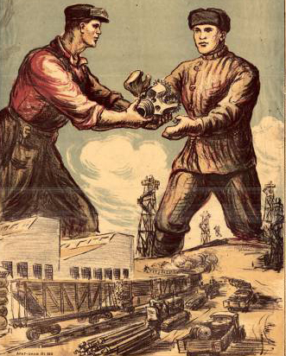

Задание № 2

Среди экспонатов музея есть двигатель. Найдите его, сфотографируйте. Где создан данный образец и как он применялся?

________________________________________________________________________________________________________________________________________________________________________________________________________________________________________________________________________________________________________________________________________________________________________________________________________________________________

Пользуясь дополнительными материалами, выясните, где ещё мог применяться подобный двигатель. Какие элементы конструкции претерпели изменения?

________________________________________________________________________________________________________________________________________________________________________________________________________________

Задание № 3

Среди экспонатов музея есть фрагмент трубы. Что это за фрагмент и почему он находится в музее? Пользуясь стендом, выясните, в каком городе был изготовлен данный фрагмент трубы.

________________________________________________________________________________________________________________________________________________________________________________________________________________Определите диаметр трубы.
_________________________________________________________________________________

Задание № 4

В 1948 г. был запущен газопровод Дашава (Приднестровье) – Киев (и в дальнейшем продлён через Брянск в Москву). Диаметр трубы составлял 500 мм. В залах 7, 8 найдите фрагмент трубы в натуральную величину, который используется на одном из крупнейших магистральных газопроводов Уренгой – Помары – Ужгород. Почему на данном участке используются в основном трубы ____________мм, а не большего диаметра?
________________________________________________________________________________________________________________________________________________________________________________________________________________________________________________________________________________________________________________________________________________________________________________________________________________________________

Задание № 5
На нулевом уровне музея расположены интерактивные макеты основных объектов единой системы газоснабжения. Выясните, что это за объекты.
________________________________________________________________________________________________________________________________________________________________________________________________________________
Объясните, в чём их отличие друг от друга.
________________________________________________________________________________________________________________________________________________________________________________________________________________
Где они расположены? Придумайте для каждого вида станций свой условный знак, после чего нанесите каждый на контурную карту центральной России.
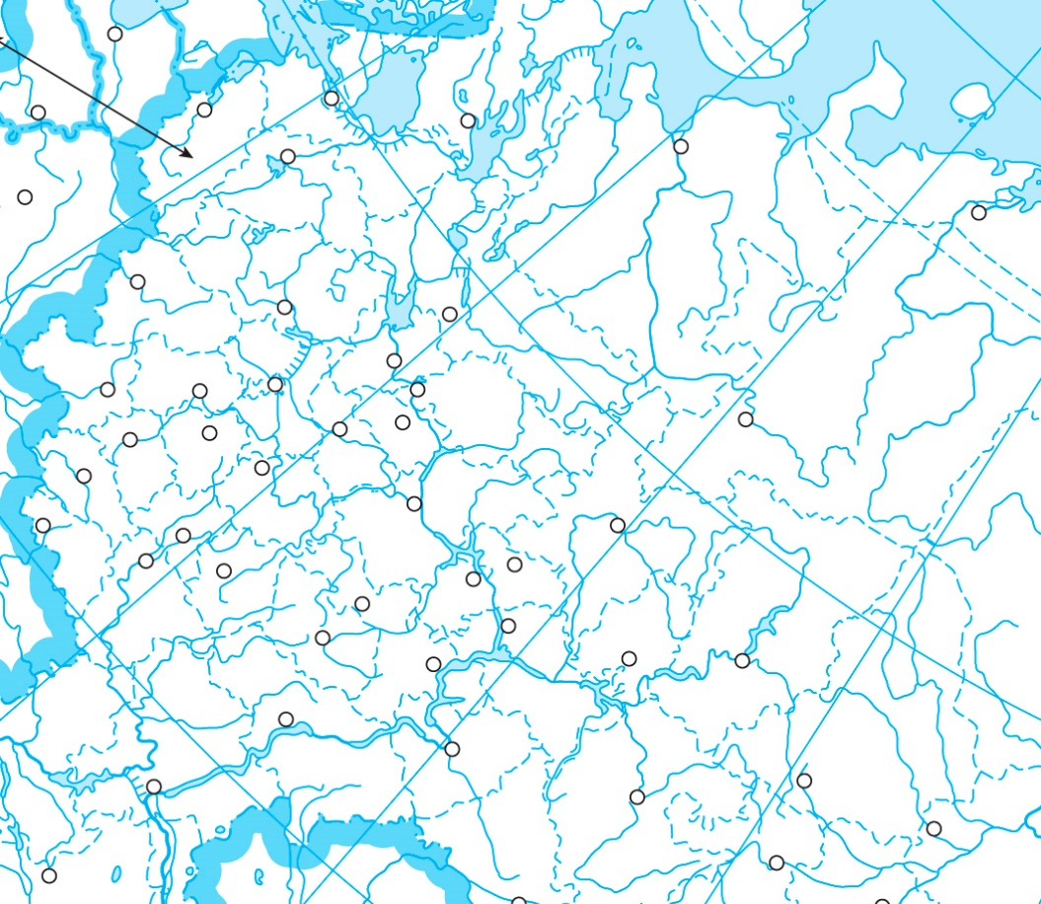

Задание № 6
В одном из залов 1, 2 размещена карта, на которой представлены конкретные филиалы. Определите, чьи это филиалы.
________________________________________________________________________________________________________________________________________________________________________________________________________________
Пользуясь дополнительными источниками, заполните таблицу.

№ п/п | Город, в котором расположен филиал | Чем знаменит город

Задание № 7
В одном из залов 3, 4 найдите интерактивную карту «Геометрия успеха». Что отображено на карте?
________________________________________________________________________________________________________________________________________________________________________________________________________________
В период с 1946 по 1965 произошёл один эпизод с газопроводом, который выбивается из хронологического ряда. Пользуясь интерактивной картой, определите, что это за эпизод.
Выясните, пользуясь дополнительными источниками информации, почему событие произошло именно в эти годы?
________________________________________________________________________________________________________________________________________________________________________________________________________________________________________________________________________________________________________________________
Карта доступна в большом разрешении по гиперссылке.
